ФЕДЕРАЛЬНОЕ АГЕНТСТВО ЖЕЛЕЗНОДОРОЖНОГО ТРАНСПОРТА
Федеральное государственное бюджетное образовательное учреждение
высшего профессионального образования
«Петербургский государственный университет путей сообщения
Императора Александра I»
(ФГБОУ ВПО ПГУПС)

Кафедра «Методы и приборы неразрушающего контроля»

РАБОЧАЯ ПРОГРАММА
дисциплины
«ЭКОНОМИКА И УПРАВЛЕНИЕ
ПРИБОРОСТРОИТЕЛЬНЫМ ПРОИЗВОДСТВОМ»
(Б1.Б.3)
для направления
12.04.01 «Приборостроение»
магистерская программа
«Акустические методы исследования твердого тела»

Форма обучения – очная, заочная

Санкт-Петербург
2015
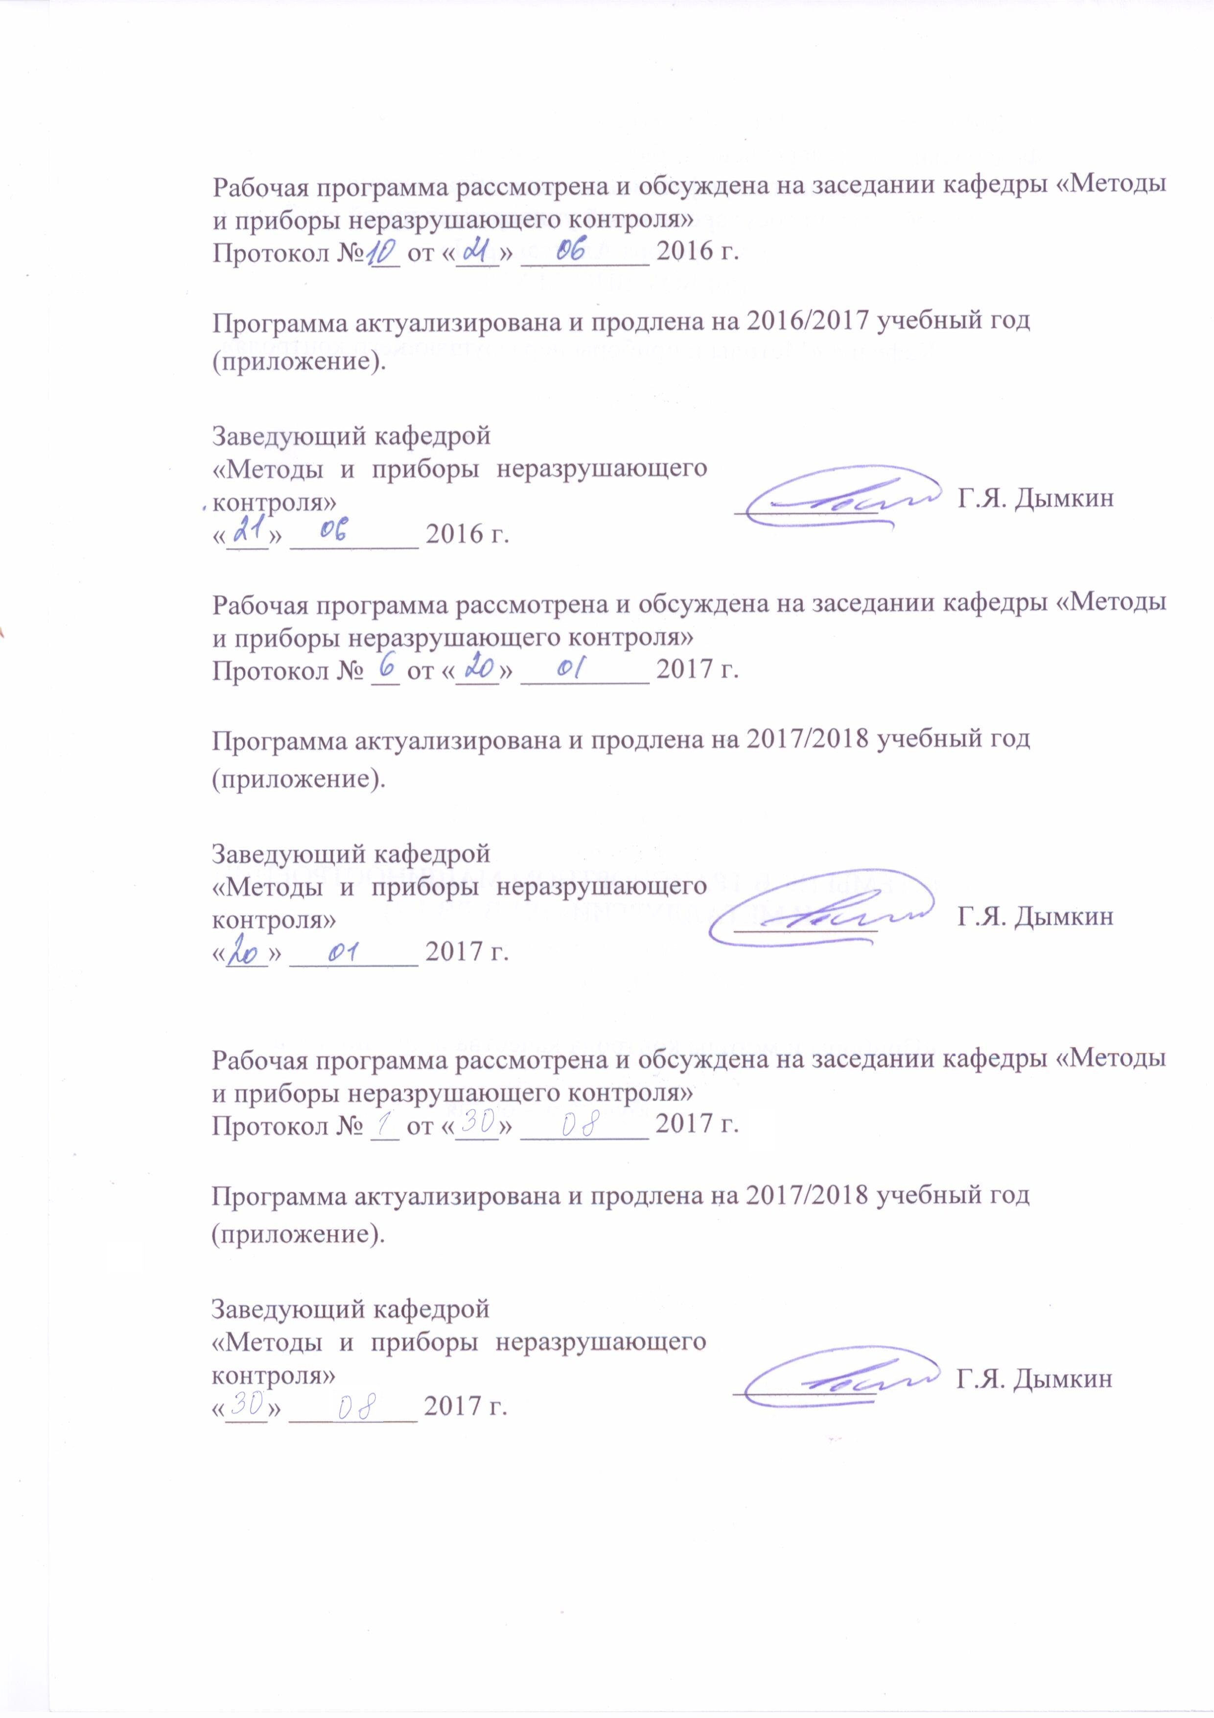
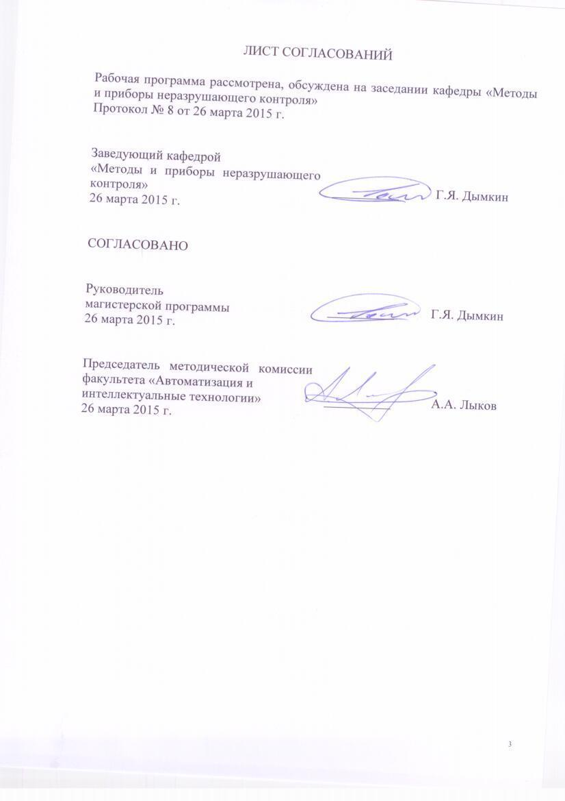
1 Цели и задачи дисциплины

Рабочая программа составлена в соответствии с ФГОС ВО, утвержденным 30.10.2014 № 1408 по направлению 12.04.01 «Приборостроение», по дисциплине «Экономика и управление приборостроительным производством» (Б1.Б.3).
Целью изучения дисциплины «Экономика и управление приборостроительным производством» является освоение студентами основ экономики и управления приборостроительным производством.
Полученные знания позволят студентам целенаправленно и детально формировать теоретические и практические умения по принятию и реализации экономических и управленческих решений.

Для достижения поставленных целей решаются следующие задачи:
- технико-экономическое обоснование новой техники;
- понимание многообразия экономических процессов, происходящих в обществе;
- выявление проблем экономического характера при анализе конкретных ситуаций, способы их решения и экономической оценки их результатов;
- разработка и обоснование вариантов эффективных хозяйственных решений;
- критическая оценка поведения экономических объектов в сфере профессиональной деятельности.

2 Перечень планируемых результатов обучения по дисциплине,
соотнесенных с планируемыми результатами освоения основной профессиональной образовательной программы

Планируемыми результатами обучения по дисциплине являются: приобретение знаний, умений, навыков и опыта деятельности.
В результате освоения дисциплины обучающийся должен:
ЗНАТЬ:
- теоретические и практические основы и закономерности функционирования экономики приборостроительного производства;
- принципы принятия и реализации экономических и управленческих решений.
УМЕТЬ:
- производить расчет себестоимости новой и выпускаемой продукции;
- производить выбор структуры управления предприятием;
- производить планирование производства и реализации продукции на приборостроительном предприятии.
владеть:
- навыками самостоятельного овладения новыми экономическими и управленческими знаниями с использованием современных технологий;
- профессиональной аргументации при разработке и принятии управленческих решений по производству средств неразрушающего контроля.
Приобретенные знания, умения, навыки и опыт деятельности, характеризующие формирование компетенций, осваиваемые в данной дисциплине, позволяют решать профессиональные задачи, приведенные в соответствующем перечне по видам профессиональной деятельности в п. 2.4 основной профессиональной образовательной программы (ОПОП).
Процесс изучения дисциплины направлен на формирование следующих общекультурных компетенций (ОК):
- ОК-1 - способностью к абстрактному мышлению, обобщению, анализу, систематизации и прогнозированию.
Процесс изучения дисциплины направлен на формирование следующих общепрофессиональных компетенций (ОПК):
- ОПК-1 - способностью формулировать цели и задачи исследования, выявлять приоритеты решения задач, выбирать и создавать критерии оценки.
Процесс изучения дисциплины направлен на формирование следующих профессиональных компетенций (ПК), соответствующих видам профессиональной деятельности, на которые ориентирована программа магистратуры:
производственно-технологическая деятельность:
- ПК-12 - способность к руководству работами по доводке и освоению техпроцессов производства приборов и систем;
организационно-управленческая деятельность:
- ПК-16 - готовность к организации работы научно-производственного коллектива, принятию исполнительских решений;
- ПК-17 - готовность к разработке планов научно-исследовательских работ и управлению ходом их выполнения, включая обеспечение соответствующих служб необходимой технической документацией, материалами, оборудованием;
- ПК-19 - готовностью к поддержанию единого информационного пространства планирования и управления предприятием на всех этапах жизненного цикла производимой продукции;
- ПК-20 - готовностью к проведению маркетинга и подготовке бизнес-планов выпуска и реализации перспективных и конкурентоспособных приборов и систем;
- ПК-21 - готовностью к управлению программами освоения новой продукции и технологии;
- ПК-22 - способностью к координации работы персонала для комплексного решения инновационных проблем - от идеи до серийного производства;
- ДПК-2 подготовка, организация и контроль выполнения работ, руководство выполнением работ лабораторией (службой) неразрушающего контроля.

Область профессиональной деятельности обучающихся, освоивших данную дисциплину, приведена в п. 2.1 ОПОП.
Объекты профессиональной деятельности обучающихся, освоивших данную дисциплину, приведены в п. 2.2 ОПОП.

3 Место дисциплины в структуре основной профессиональной
образовательной программы
Дисциплина «Экономика и управление приборостроительным производством» относится к дисциплинам базовой части.

4 Объем дисциплины и виды учебной работы
Для очной формы обучения:
Вид учебной работы | Всего часов | Семестры
Вид учебной работы | Всего часов | 2 | 3
Контактная работа  (по видам учебных занятий)  В том числе:  - лекции (Л)  - практические занятия (ПЗ)  – лабораторные работы (ЛР) | 72 | 36 | 36
 | 36  36 | 18  18 | 18  18
Самостоятельная работа (СРС)  (всего) | 63 | 27 | 36
Контроль | 81 | 45 | 36
Форма контроля знаний | Э, Э | Э | Э
Общая трудоемкость: час / з.е. | 216/6 | 108/3 | 108/3

Для заочной формы обучения:
Вид учебной работы | Всего часов | Курс
Вид учебной работы | Всего часов | 2
Контактная работа  (по видам учебных занятий)  В том числе:  - лекции (Л)  - практические занятия (ПЗ)  – лабораторные работы (ЛР) | 28 | 28
 | 10  18 | 10  18
Самостоятельная работа (СРС)  (всего) | 170 | 170
Контроль | 18 | 18
Форма контроля знаний | КЛР, КЛР Э, Э | КЛР, КЛР Э, Э
Общая трудоемкость: час / з.е. | 216/6 | 216/6

5 Содержание и структура дисциплины

5.1 Содержание дисциплины
№  п/п | Наименование раздела дисциплины | Содержание раздела
1 | Введение | Предмет курса и его задачи. Краткая справка о развитии общей экономики на предприятиях. Экономическая система производственного приборостроительного предприятия, ее отношения с внешней средой как предмет изучения дисциплины, экономика и управление производством на приборостроительном предприятии. Структура и содержание курса; его связь с другими дисциплинами учебного плана.
2 | Основные и оборотные фонды | Понятие об основном капитале приборостроительного предприятия. Состав и классификация основных фондов. Учет и оценка основных фондов. Износ основных фондов и амортизация основных средств. Оборачиваемость основных средств. Показатели состояния движения и эффективности использования основных средств. Понятие об оборотном капитале приборостроительного предприятия. Состав оборотных фондов. Схема оборачиваемости, показатели оборачиваемости оборотного капитала. Оценка оборотных фондов. Показатели эффективности использования оборотных фондов.
3 | Себестоимость производства и продукции, управление затратами, ценообразование, прибыль и рентабельность | Понятие себестоимости производства и продукции на приборостроительном предприятии, отличие от затрат, объекты исчисления. Наименование себестоимостей, последовательность распределения затрат. Калькуляция себестоимости, формы калькуляции, объективное и субъективное при полном распределении затрат. Себестоимость производства и продукции в системе частичного распределения затрат. Основные положения системы “директ-костинг”. Понятие управления затратами, содержание и особенности управления затратами на приборостроительном предприятии. Системы управления затратами. Ценовая политика, установление цен как динамическая проблема. Последовательность этапов определения цены на новое изделие при ориентации на совершенный рынок. Установление цен на приборы и комплектующие (расходные элементы: преобразователи, кабели, аккумуляторы и т.п.). Прибыль как основная цель работы приборостроительного предприятия, рентабельность. Основные пути повышения рентабельности.
4 | Инвестиции в приборостроении и оценка их эффективности | Понятие инвестиций в экономике приборостроительного предприятия. Объекты инвестиций. Методы определения прибыльности инвестиционных проектов. Сравнение прибыльности инвестиционных проектов. Определение рентабельного срока эксплуатации объекта и оптимального момента его замены.
5 | Технико-экономическое обоснование проектов | Содержательная (неколичественная) оценка экономической значимости объекта (проекта). Выбор аналога объекта разработки. Определение товарного типа объекта разработки. Экономические расчеты: расчет сметы затрат на разработку, определение нормативной цены, анализ безубыточности производства изделия, расчет (определение) экономических результатов.
6 | Экономический анализ приборостроитель  ного производства | Основные положения экономического анализа приборостроительного производства. Виды и содержание экономического анализа приборостроительного производства. Источники информации для экономического анализа. Анализ результатов деятельности приборостроительного производства: анализ финансового состояния; анализ экономических результатов; анализ производственных результатов; анализ результатов технического развития; анализ социальных результатов; анализ использования производственных ресурсов; анализ состояния и использования основных средств; анализ использования трудовых ресурсов; анализ затрат на производство и реализацию продукции; анализ показателей рентабельности; оценка эффективности работы производства; аудиторская проверка результатов работы производства.
7 | Проектирование производственных систем и систем управления в приборостроении | Современная система взглядов на управление. Разновидности систем управления. Приборостроительное предприятие как объект управления. Функции и структура управления приборостроительным предприятием. Виды менеджмента. Содержание и варианты проектирования производственной системой (ПС) в приборостроении. Макропроектирование ПС. Инженерное проектирование ПС.
8 | Организация производственного процесса на приборостроительном предприятии | Типы производства и их характеристика в приборостроении. Структура и принципы организации производственного процесса. Производственная структура приборостроительного предприятия. Формы специализации производства. Производственный цикл и его структура. Инфраструктура приборостроительного производства; организация инструментального, ремонтного, энергетического, транспортного и складского хозяйства.
9 | Организация маркетинговых исследований | Цели, функции и элементы маркетинга. Стратегическая ориентация маркетинга. Конъюнктурные приоритеты маркетинга. Конкурентные позиции приборостроительного предприятия на рынке и задачи маркетинговых исследований.
10 | Управление качеством продукции | Экономическая сущность и показатели качества продукции в приборостроении. Системы управления качеством. Виды и особенности контроля качества продукции в приборостроении. Контроль качества и испытания средств неразрушающего контроля (НК).
11 | Планирование производства и реализации продукции на приборостроительном предприятии | Планирование стратегии. Сущность и содержание внутрифирменного планирования приборостроительного производства. Технико-экономическое планирование. Оперативно-производственное планирование.
12 | Управление финансами и персоналом на приборостроительном предприятии | Финансовый менеджмент в системе управления предприятием. Финансовое планирование на предприятии. Организационное обеспечение менеджмента на приборостроительном предприятии. Основы управления персоналом: сущность, цели и концепция управления персоналом; модель управления персоналом; методы определения эффективности труда персонала.  Лидерство, власть и влияние: стили лидерства и управления; власть и личное влияние. Управление конфликтами и стрессами; природа и типы конфликтов; управление конфликтной ситуацией; природы и причина стресса.
5.2 Разделы дисциплины и виды занятий

Для очной формы обучения:
№ п/п | Наименование разделов  дисциплины | Л | ПЗ | ЛР | СРС
 | Введение | 2 | - | - | 6
 | Основные и оборотные фонды | 2 | 4 | - | 5
 | Себестоимость производства и продукции, управление затратами, ценообразование, прибыль и рентабельность | 4 | 4 | - | 6
 | Инвестиции в приборостроении и оценка их эффективности | 2 | 4 | - | 6
 | Технико-экономическое обоснование проектов | 4 | 4 | - | 6
 | Экономический анализ приборостроительного производства | 4 | 4 | - | 6
 | Проектирование производственных систем и систем управления в приборостроении | 4 | 2 | - | 6
 | Организация производственного процесса на приборостроительном предприятии | 3 | 4 | - | 6
 | Организация маркетинговых исследований | 3 | 2 | - | 4
 | Управление качеством продукции | 2 | 2 | - | 4
 | Планирование производства и реализации продукции на приборостроительном предприятии | 2 | 4 | - | 4
 | Управление финансами и персоналом на приборостроительном предприятии | 2 | 2 | - | 4
Итого: |  | 36 | 36 |  | 63

Для заочной формы обучения:
№ п/п | Наименование разделов  дисциплины | Л | ПЗ | ЛР | СРС
 | Введение | 1 | - | - | 10
 | Основные и оборотные фонды | 1 | 1 | - | 10
 | Себестоимость производства и продукции, управление затратами, ценообразование, прибыль и рентабельность | 1 | 1 | - | 20
 | Инвестиции в приборостроении и оценка их эффективности | - | 2 | - | 20
 | Технико-экономическое обоснование проектов | 1 | 2 | - | 10
 | Экономический анализ приборостроительного производства | 1 | 1 | - | 20
 | Проектирование производственных систем и систем управления в приборостроении | 1 | 2 | - | 10
 | Организация производственного процесса на приборостроительном предприятии | 1 | 2 | - | 20
 | Организация маркетинговых исследований | 1 | 2 | - | 10
 | Управление качеством продукции | - | 2 | - | 10
 | Планирование производства и реализации продукции на приборостроительном предприятии | 1 | 2 | - | 20
 | Управление финансами и персоналом на приборостроительном предприятии | 1 | 1 | - | 10
Итого |  | 10 | 18 |  | 170
6 Перечень учебно-методического обеспечения для
самостоятельной работы обучающихся по дисциплине

№  п/п | Наименование раздела | Перечень учебно-методического обеспечения
1 | Основные и оборотные фонды | - Экономика железнодорожного транспорта. [Электронный ресурс] – Электрон. дан. – М.: УМЦ ЖДТ, 2012. – 536 с. – Режим доступа: http://e.lanbook.com/book/4191— Загл. с экрана;  - Экономическая теория. Микроэкономика - 1,2: Учебник/Под общ.ред. Г.П. Журавлевой. – 6-е изд., испр. и доп. — М.: Издательско-торговая корпорация «Дашков и К°», 2014. — 934 с. [Электронный ресурс] — Режим доступа: http://ibooks.ru/reading.php?productid=342679.  - Дремина М.А. Проектный подход к разработке и внедрению систем менеджмента качества [Электронный ресурс] : / М.А. Дремина, В.А. Копнов, А.А. Станкин. — Электрон. дан. — СПб. : Лань, 2015. — 304 с. — Режим доступа: http://e.lanbook.com/books/element.php?pl1_id=60653 — Загл. с экрана.  - Кане М.М. Управление качеством продукции машиностроения: учебное пособие [Электронный ресурс] : учебное пособие / М.М. Кане, А.Г. Суслов, О.А. Горленко [и др.]. — Электрон. дан. — М. : Машиностроение, 2010. — 416 с. — Режим доступа: http://e.lanbook.com/books/element.php?pl1_id=764 — Загл. с экрана.
2 | Себестоимость производства и продукции, управление затратами, ценообразование, прибыль и рентабельность
3 | Инвестиции в приборостроении и оценка их эффективности
4 | Технико-экономическое обоснование проектов
5 | Экономический анализ приборостроительного производства
6 | Проектирование производственных систем и систем управления в приборостроении
7 | Организация производственного процесса на приборостроительном предприятии
8 | Организация маркетинговых исследований
9 | Управление качеством продукции
10 | Планирование производства и реализации продукции на приборостроительном предприятии
11 | Управление финансами и персоналом на приборостроительном предприятии

7 Фонд оценочных средств для проведения текущего контроля
успеваемости и промежуточной аттестации обучающихся
по дисциплине

Фонд оценочных средств по дисциплине является неотъемлемой частью рабочей программы и представлен отдельным документом, рассмотренным на заседании кафедры и утвержденным заведующим кафедрой.

8. Перечень основной и дополнительной учебной литературы, нормативно-правовой документации и других изданий, необходимых для освоения дисциплины

8.1 Перечень основной учебной литературы, необходимой для освоения дисциплины
- Экономика железнодорожного транспорта. [Электронный ресурс] – Электрон. дан. – М.: УМЦ ЖДТ, 2012. – 536 с. – Режим доступа: http://e.lanbook.com/book/4191— Загл. с экрана;
- Экономическая теория. Микроэкономика - 1,2: Учебник/Под общ.ред. Г.П. Журавлевой. – 6-е изд., испр. и доп. — М.: Издательско-торговая корпорация «Дашков и К°», 2014. — 934 с. [Электронный ресурс] — Режим доступа: http://ibooks.ru/reading.php?productid=342679.
- Дремина М.А. Проектный подход к разработке и внедрению систем менеджмента качества [Электронный ресурс] : / М.А. Дремина, В.А. Копнов, А.А. Станкин. — Электрон. дан. — СПб. : Лань, 2015. — 304 с. — Режим доступа: http://e.lanbook.com/books/element.php?pl1_id=60653 — Загл. с экрана.
- Кане М.М. Управление качеством продукции машиностроения: учебное пособие [Электронный ресурс] : учебное пособие / М.М. Кане, А.Г. Суслов, О.А. Горленко [и др.]. — Электрон. дан. — М. : Машиностроение, 2010. — 416 с. — Режим доступа: http://e.lanbook.com/books/element.php?pl1_id=764 — Загл. с экрана.
8.2 Перечень дополнительной учебной литературы, необходимой для освоения дисциплины
- Алешин Н.П. Физические методы неразрушающего контроля сварных соединений [Электронный ресурс] : учебное пособие. — Электрон. дан. — М. : Машиностроение, 2013. — 576 с. — Режим доступа: http://e.lanbook.com/books/element.php?pl1_id=63211 — Загл. с экрана.
- Крейнис, З.Л. Техническое обслуживание и ремонт железнодорожного пути. [Электронный ресурс] / З.Л. Крейнис, Н.Е. Селезнева. — Электрон. дан. — М.: УМЦ ЖДТ, 2012. – 568 с. — Режим доступа: http://e.lanbook.com/book/6070 — Загл. с экрана

8.3 Перечень нормативно-правовой документации, необходимой для освоения дисциплины
При освоении данной дисциплины нормативно-правовая документация не используется.

8.4 Другие издания, необходимые для освоения дисциплины
1 Скляренко В.К., Прудников В.М. Экономика предприятия: Учебник. — М.: ИНФРА-М, 2006 – 528 с.
2 Сергеев И.В., Веретенникова И.И. Экономика организаций (предприятий): учеб. / под ред. И.В.Сергеева. – 5-е изд., испр. и доп. – М.: Юрайт, 2013 – 671 с.
3 Экономика предприятия / Под ред. А.Е. Карлика, М. Л. Шухгальтер: Учебник для вузов. 2-е изд., переработанное и допол. – СПб.: Питер, 2009 – 464 с.
4 Финансовый менеджмент: учебное пособие. 3-е изд., перераб. и доп. / под общей редакцией Н.А. Адамова. — М.: ЗАО ИД «Экономическая газета», 2012 – 790 с.
5 Виханский О.С., Наумов А.И. Менеджмент: Учебник, 3-е изд. – М.: Гардарики, 2003 – 528с.
6 Зайцев Н.Л. Экономика промышленного предприятия: Учебник. 4-е изд., перераб. и доп. – М.: ИНФРА-М, 2004 –384 с.
7 Менеджмент: Учебное пособие для ВУЗов /Под ред. Ю.В.Кузнецова, В.И.Подлесных. – СПб.: Издательский дом “Бизнес-пресса”. 2001 – 432 с.
8 Сергеев И.В. Экономика предприятия: Учебное пособие. – 2-е изд., перераб. и доп. М.: Финансы и статистика, 2000 – 534 с.
9 Управление организацией: Учебник /Под ред. А.Г.Поршнева, З.П.Румянцевой, Н.А.Соломатина. – 2-е изд. перераб. и доп. – М.: ИНФРА-М, 2000 – 669 с.
10 Экономика предприятия: Учебник для ВУЗов /Под ред. В.П.Грузинова. 3-е изд., перераб. и доп. - М.: Финансы и статистика, 2005. - 336 с.
11 Шеремет А.Д. Теория экономического анализа: Учебник. – 3-е изд., доп. – М.: ИНФРА-М, 2011 – 352 с.
12 Основы менеджмента: Учебное пособие для ВУЗов. Научный редактор А.А.Радугин. – М.: Центр, 1997 – 432 с.
13 Основы предпринимательской деятельности: Учебное пособие. – М.: Финансы и статистика, 2004 – 192с.
14 Управление затратами на предприятии: Учебник /В.Г.Лебедев, Т.Г.Дроздова, В.П.Кустарев и др.: Под общ. Ред. Г.А.Краюхина. 5-е изд. – СПб.: «Питер», 2012 – 592 с.
15 Экономика предприятия (фирмы) /Под ред. А.И.Волкова. – 3-е изд. перераб. и доп. – М.: ИНФРА -М, 2007. - 601 .
16 Основы менеджмента: Учебное пособие для ВУЗов /Под ред. В.И.Подлесных. – СПб: Изд. Дом «Бизнес-пресса», 1999. - 240 с.

9. Перечень ресурсов информационно-телекоммуникационной сети «Интернет», необходимых для освоения дисциплины

- Сервер «Неразрушающий контроль в России» [Электронный ресурс] – Режим доступа http://www.ndt.ru/, свободный;
- Промышленный портал Complexdoc [Электронный ресурс] - Режим доступа: http://www.complexdoc.ru/, свободный.
- Официальный сайт НИИ мостов и дефектоскопии http://www.ndt.sp.ru/.

10. Методические указания для обучающихся по освоению дисциплины

Порядок изучения дисциплины следующий:
- Освоение разделов дисциплины производится в порядке, приведенном в разделе 5 «Содержание и структура дисциплины». Обучающийся должен освоить все разделы дисциплины с помощью учебно-методического обеспечения, приведенного в разделах 6, 8 и 9 рабочей программы.
- Для формирования компетенций обучающийся должен представить выполненные типовые контрольные задания или иные материалы, необходимые для оценки знаний, умений, навыков и (или) опыта деятельности, предусмотренные текущим контролем (см. фонд оценочных средств по дисциплине).
- По итогам текущего контроля по дисциплине, обучающийся должен пройти промежуточную аттестацию (см. фонд оценочных средств по дисциплине).

11. Перечень информационных технологий, используемых при осуществлении образовательного процесса по дисциплине, включая перечень программного обеспечения и информационных справочных систем
Перечень информационных технологий, используемых при осуществлении образовательного процесса по дисциплине:
- технические средства (персональные компьютеры, проектор, акустическая система);
- методы обучения с использованием информационных технологий (компьютерное тестирование, демонстрация мультимедийных материалов);
- электронная информационно образовательная среда Петербургского государственного университета путей сообщения Императора Александра I [Электронный ресурс]. Режим доступа: http://sdo.pgups.ru.
Дисциплина обеспечена необходимым комплектом лицензионного программного обеспечения: операционная система Windows, МS Office/.

12. Описание материально-технической базы, необходимой для осуществления образовательного процесса по дисциплине

Материально-техническая база обеспечивает проведение всех видов учебных занятий, предусмотренных учебным планом по направлению «Приборостроение» и соответствует действующим санитарным и противопожарным нормам и правилам.
Она содержит: специальные помещения, которые представляют собой учебные аудитории для проведения занятий, указанных в разделе 4, групповых и индивидуальных консультаций, текущего контроля и промежуточной аттестации, а также, помещения для самостоятельной работы обучающихся (4.108-1, 4.108-2а, 4.108-2б, 4-108.3), оснащенные компьютерной техникой с возможностью подключения к сети Интернет и обеспечением доступа в
электронную информационно-образовательную среду sdo.pgups.ru, помещения для хранения и профилактического обслуживания учебного оборудования. Специальные помещения укомплектованы специализированной мебелью и техническими средствами обучения, служащими для представления учебной информации большой аудитории (настенным экраном с дистанционным управлением, маркерной доской, мультимедийным проектором). Для проведения занятий используются наборы демонстрационного оборудования в виде презентаций и учебно-наглядных пособий, обеспечивающих тематические иллюстрации, соответствующие настоящей рабочей программе).

